創意木雕美姿魚飾
- 用鉛筆在實木上描繪出魚的形狀
- 用線鋸機切割實木成魚的形狀，並將魚的中間鋸成正方形空心
- 用鐵鎚敲打銅片成魚鱗狀
- 將銅片鑲入魚的中間正方形空心位置
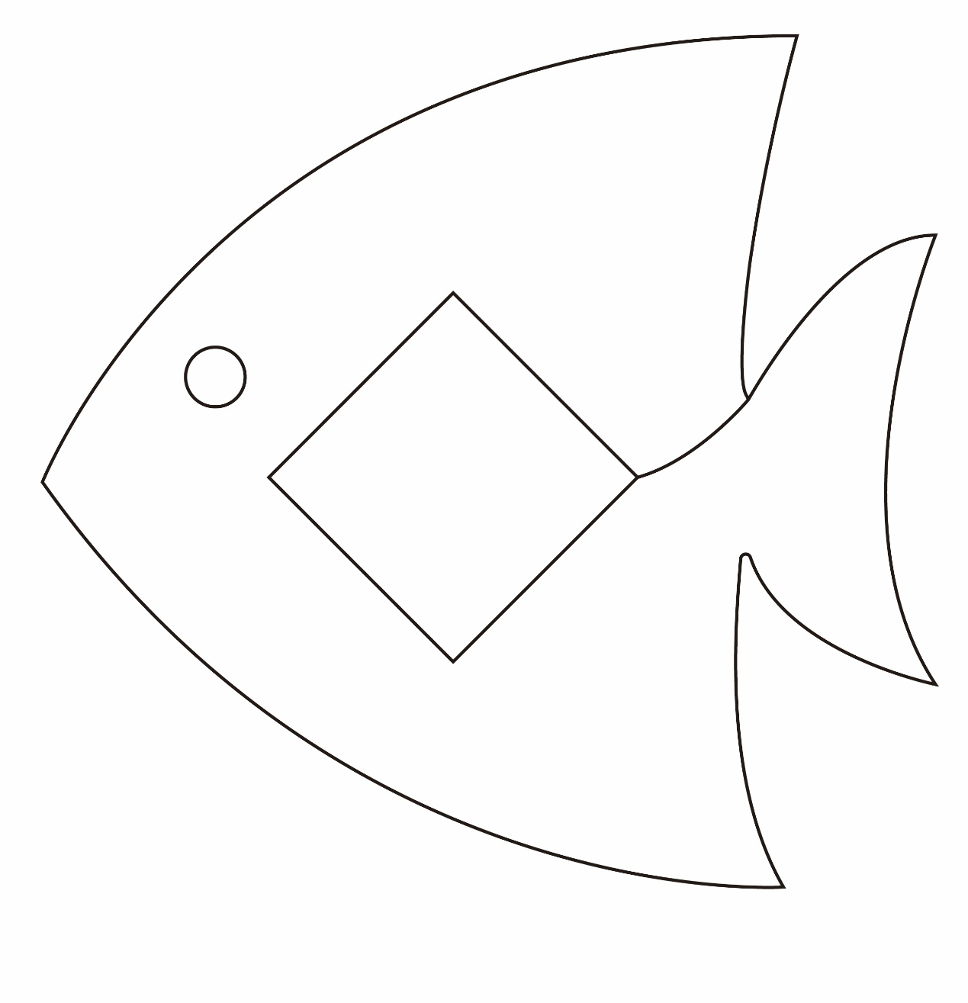
- 用壓克力顏料彩繪魚(依學生狀況增減)
實木板
實木板
實木板
實木板
銅片

